***Справка***

***о проведении недели русского языка и литературы в МКОУ « Рахатинская СОШ» в 2022 - 2023 учебном году***



***Язык, которым Российская держава великой части света повелевает, по его могуществу имеет природное изобилие, красоту и силу, чем ни единому европейско­му языку не уступает. И для того нет сомнения, чтобы российское слово не могло приведено быть в такое со­вершенство, каковому в других удивляемся.***

***М. В. Ломоносов***

**План проведения предметной**

**Недели русского языка и литературы**

**МКОУ «Рахатинская СОШ»**

**26.09.-01.10.2022-2023 учебный год.**

**Цель**:

повышение интереса к изучению русского языка и литературы через процесс активизации внеурочной деятельности.

**Задачи :**

1. Углубить знания учащихся о богатстве, выразительности, образности русского языка;

2. Способствовать развитию интереса к русскому языку и литературе;

3.  Развитие интеллектуального и творческого потенциала учащихся.

**Девиз недели**:

«И мы сохраним тебя, русская речь, великое русское слово»

 (А.Ахматова)

|  |  |  |  |  |
| --- | --- | --- | --- | --- |
| **№** | **Мероприятия** | **Дата** | **Класс** | **Ответственный** |
| 1 | Открытие недели русского языка и литературы. | 26.09. | 5-11 | Учителя-предметники |
| 2 | Занимательная переменка | В течение недели | 5-11 | Учителя-предметники |
| 3 | Поэтический флешмоб  «Строки, опаленные войной». | В течение недели | 5-11 | Учителя-предметники |
| 4 | Онлайн-викторина, посвященная писателям-юбилярам. | В течение недели | 5-11 | Учителя-предметники |
| 5 | Конкурс  «Грамотей»  (самый грамотный ученик) | В течение недели | 5-11 | Учителя-предметники |
| 6 | Конкурс пословиц, поговорок, загадок о русском языке | В течение недели | 5-11 | Учителя-предметники |
| 7 | Конкурс «Юный поэт» | В течение недели | 5-11 | Учителя-предметники |
| 8 | Конкурс сочинений «Моя школа» | В течение недели | 5-11 | Учителя-предметники |
| 9 | Открытые уроки по русскому языку и литературе. | В течение недели | 5-11 | Учителя-предметники |
|  |  |  |  |  |
| 10. | Викторина по русскому языку  и литературе «Знаете ли вы?» | В течение недели | 5-11 | Учителя-предметники |
|  |  |  |  |  |
| 11. | Подведение итогов. Награждение. | 01.10. | 5-11 | Учителя-предметники |

Предметная неделя является одним из видов внеклассной работы по предмету.

Неделя русского языка и литературы - это не случайный набор форм и видов внеклассных мероприятий, заранее продуманная и подготовленная система мероприятий, преследующих определенные цели.

Основные цели предметной недели:

- повышение интереса учеников к предметам;

- формирование познавательной активности;

- расширение  кругозора знаний;

- развития творческих возможностей детей;

-  привитие интереса к предмету «русский язык»  и «литература».

Предметная неделя русского языка и литературы была призвана решить следующие задачи:

1.Создание условий максимально благоприятствующих получению качественного образования каждым учеником в зависимости от его индивидуальных способностей, наклонностей, культурно – образовательных потребностей.

2. Повышение интереса учащихся к учебной деятельности, к познанию действительности и самого себя, а также выработке самодисциплины и самоорганизации.

3. Оценка влияния предметной недели на развитие интереса учеников к изучаемым предметам.

4. Помощь учителям и ученикам в раскрытии своего творческого потенциала.

5. Создание праздничной творческой атмосферы.

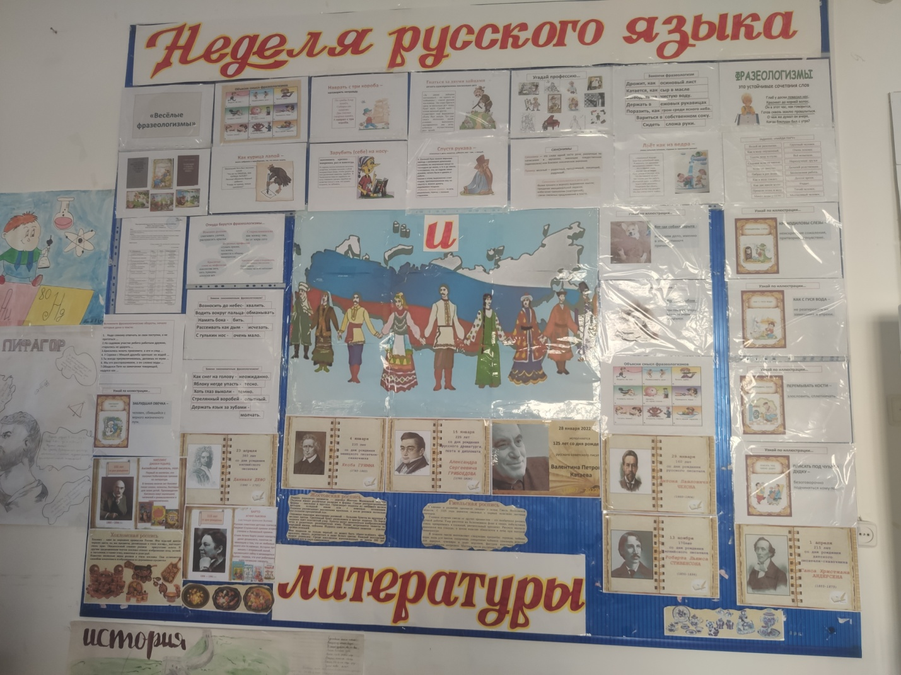

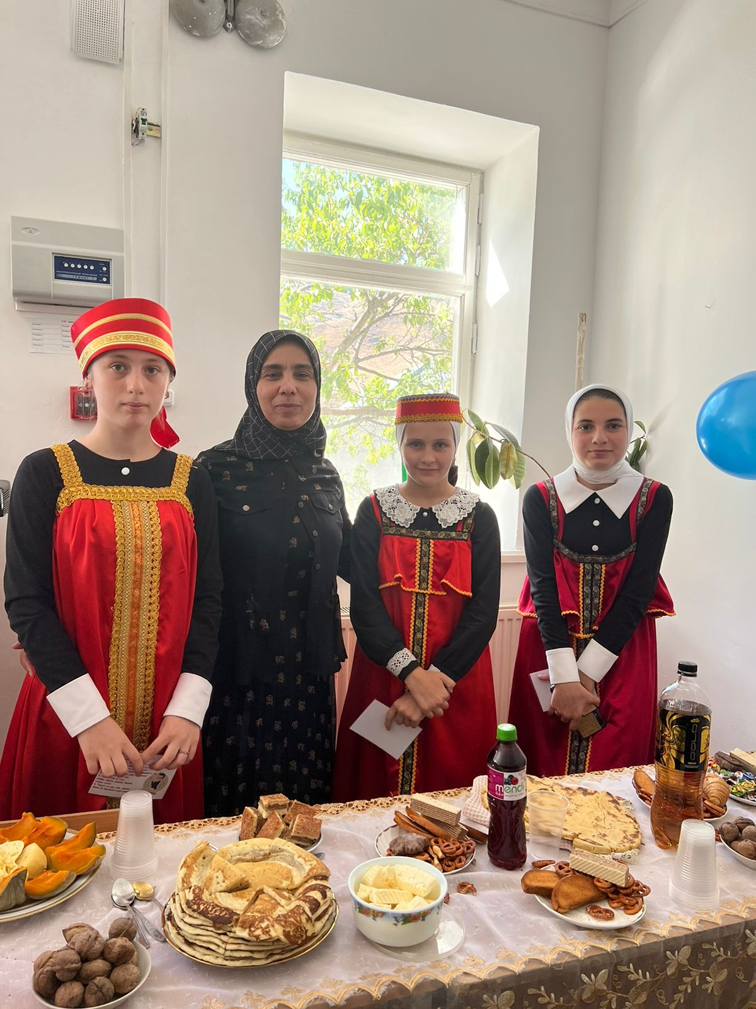

При проведении недели я учитывала возрастные особенности школьников, их интересы и пожелания, индивидуальные склонности и способности, старалась использовать разные формы и методы учебной деятельности, удачно сочетала коллективные и индивидуальные формы работы с опорой на дифференциацию. Для активизации мыслительной деятельности на открытых уроках и мероприятиях использовала игры, конкурсы с применением ИКТ.

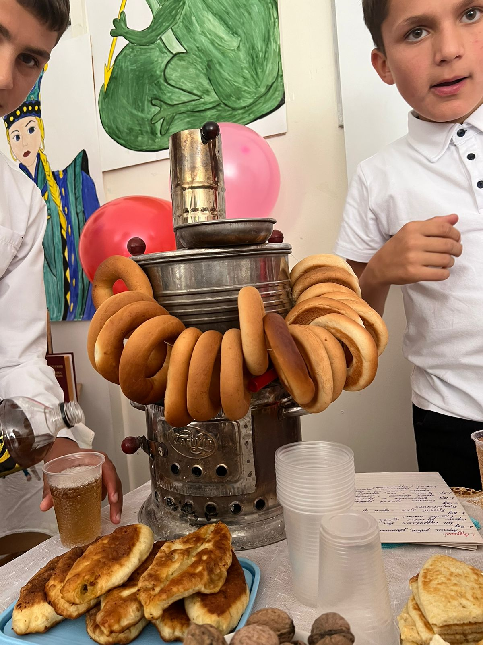

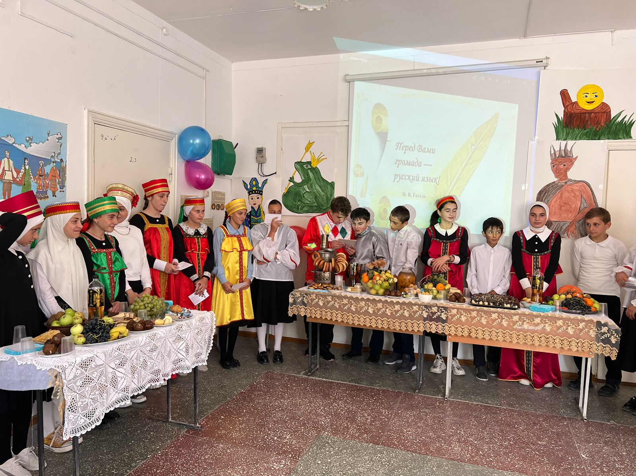

С целью  развивать  интеллектуальные способности  учащихся по русскому языку ,способствовать развитию речи, мышления, орфографической зоркости; способствовать воспитанию положительной мотивации к учению,   содействовать развитию у детей умения осуществлять самоконтроль и взаимоконтроль, самооценку учебной деятельности, умения принимать и сохранять учебную задачу, обеспечить развитие у учащихся умений сравнивать, группировать, выделять нужное, анализировать, принимать участие в работе группами, договариваться, приходить к общему решению. Это был праздник длиною в целую неделю. Активное участие в мероприятиях приняли все классы.

По русскому языку и литературе были проведены открытые уроки

в 7 «б» классе,5«а» классе,9 «а» классе: Хизбулаева И.Р. ,Абдулаева М.О.,Магомеднабиева Т.И. ,Саадуева П.М.

В конкурсе «Лучшие чтецы стихотворений»

призовые места заняли:

1м - Магомедова Патимат М. 9«б» кл.

1 м - Магомедова Пасират. 9 «б» кл.

1 м - Исубгаджиева Разият 6 «а» кл.

ВЫВОДЫ: План недели русского языка и литературы был выполнен, все мероприятия прошли на высоком методическом уровне и помогли учащимся проявить и развить общеязыковые, интеллектуальные и познавательные способности, расширить эрудицию и общеобразовательный кругозор.

Проведение предметной недели формирует и развивает творческую активность учащихся, повышает заинтересованность в обучении даже слабоуспевающих учеников. Я думаю, что этого никогда нельзя забывать ни одному учителю, а особенно словеснику, который должен привить любовь к родному слову, языку, литературному произведению, который должен научить грамотно, точно отражать свои мысли в устной и письменной форме, не только на уроке, но и в процессе внеклассных занятий. Именно тогда ученики смогут почувствовать потребность в расширении и углублении своих знаний во внеурочное время.

В ходе предметной недели была реализована одна из задач внеклассной работы по предмету: развитие любознательности, творческих способностей, привитие интереса к русскому языку.

На общешкольной линейке активным учащимся были вручены грамоты и похвальные листы.

Зам директора по УВР Джаватханова А К